Preekverwerking n.a.v. 1 Korintiërs 9:24b
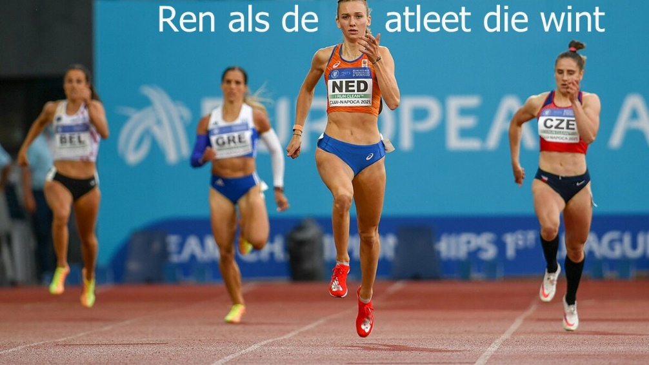
₂₄U weet toch dat van de atleten die in het stadion een wedloop houden er maar één de prijs kan winnen? Ren als de atleet die wint. ₂₅Iedereen die aan een wedstrijd deelneemt beheerst zich in alles; atleten doen het voor een vergankelijke erekrans, wij echter voor een onvergankelijke.

Algemeen
1) Wat was voor jou de boodschap van de preek?
2) Wat in de preek sprak jou het meeste aan?

Praat met elkaar door over de preek.
3) Hoe getuig je met liefde, maar ook met overtuiging?
4) Wat merk je van Gods belofte dat Hij jou eert als jij Hem eert?
5) Bewijs God eer met uw lichaam schrijft Paulus in 1 Kor. 6:20.
Hoe kun je God een plezier doen in het gewone leven?
6) Voor welke prijs loop jij als christen?

